№1
- Расшифруй и назови слоги:
А И
В
О У Ы
2. Назови картинки: (ваза, диван, ива, завод).

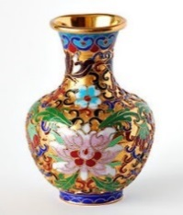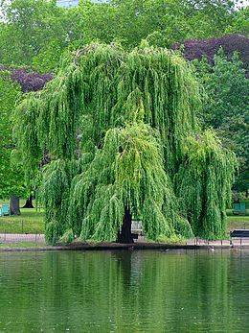

3.«Поиграем со словом ива» (с мячом):
У реки растёт красивая … (ива). Мы увидели красивую … (иву).
Дети подошли к … (иве). Мы любовались красивой … (ивой).
№2
- Прочитай слоги:
С ____ А
С ____ О
С ____ У
С ____ Ы

2. Назови картинки: сыр, сахар, сухари.
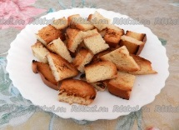

- Составь предложения:
чай с сахаром
Саня любит сыр
сухари

№3
1.Прочитай слоги:
Ш ____ А
Ш ____ О
Ш ____ У
Ш ____ И
2.Назови картинки: шапка, шарф, шуба.
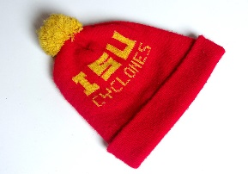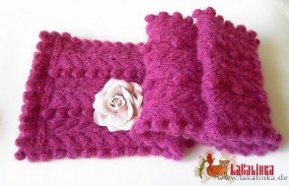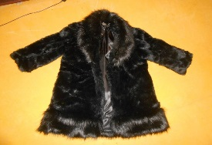
3.Составь предложения:
Маше купили

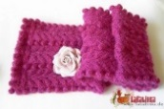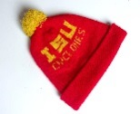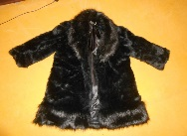

№4
1. Прочитай слоги:
Ж ____ А Ж ____ У
Ж ____ И Ж ____ О

2. Назови картинки: жук, журавль жираф. Назови одним словом.
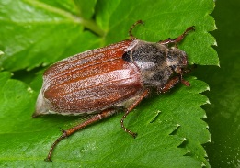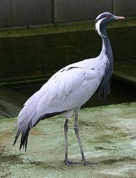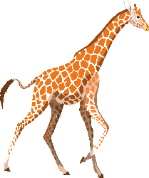
3. Доскажи:
Длинные ноги у … .
Длинная шея у … .

№5
1. Расшифруй и прочитай слоги:
А
Ж О
У
И
2.Назови картинки. Что общего у всех данных слов? (жара, жуки, жираф)
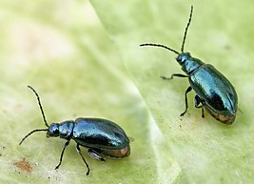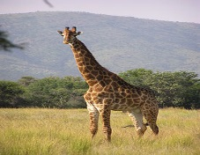
3.Доскажи словечко.
На поляне у реки Солнце с самого утра,
Жу-жу-жу жужжат… (жуки). Это - летняя … (жара).
Книгу положил на шкаф
Жёлтый в пятнышки … (жираф).

№6
1. Прочитай слоги:
ЧА ЧУ АЧ УЧ
ЧО ЧИ ОЧ ИЧ

- Назови картинки:
Преврати эти предметы в маленькие: ЧАШЕЧКА, ЧАЙНИЧЕК.
3. Исправь ошибки и повтори предложение правильно:
Катя выпила молоко из чашка. Вода закипела в чайник. Чай налили в чашка. Чашка стояла за чайник.

№7
1. Прочитай слоги:
Л ____ А Л ____ У
Л ____ О Л ____ Ы

2. Назови цвета (карточки): белый, голубой.
3. Составь словосочетания:
Медведь Небо
Снег Вода
Сахар
№8
1.Прочитай слоги: А ____ Л О ____ Л
У ____ Л И ____ Л
2. Назови картинки, в которых есть звук [л]: улей, малина, стол, булка, машина, ёлка, пенал.
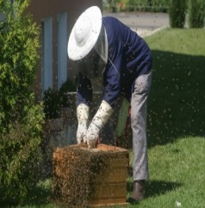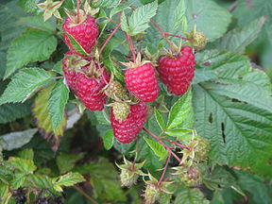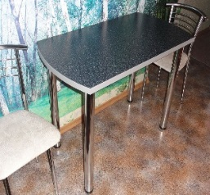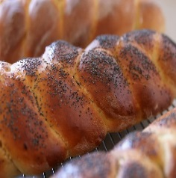
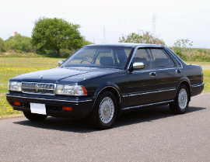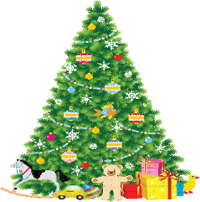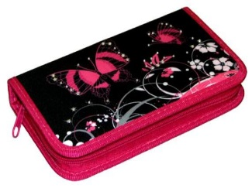
3. Закончи предложения:
Бабушка печёт вкусную … . Дети обедают за … . Кате купили в школу … .
№9
1. Прочитай слоги: А __ Л __ А О __ Л __ О
И ____ Л У __ Л __ У
2. Назови картинки: молоко, колобок, салат.
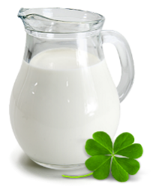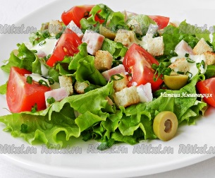
3. Образуй пары слов:
Колобок вкусный
Молоко голодный
Салат холодное

№10
1. Прочитай слоги:
Б ____ ЛА Ф ____ ЛА
Г ____ ЛА К ____ ЛА
П ____ ЛА С ____ ЛА

2. «Волшебный мешочек» (достань и назови картинку): облако, класс, флаг, пластилин.

3. Доскажи слово и повтори предложение:
На небе появилось … .
Учитель вошёл в … .
У Пети в руках … .
Дети лепили собачку из … .

№11
1. Прочитай слоги:
Б ____ ЛО Ф ____ ЛО
Г ____ ЛО К ____ ЛО
П ____ ЛО С ____ ЛО

2. Прочитай:
ВЕ-СЛО ГЛО-БУС
СЛО-НЫ ХЛО-ПОК
3. Составь предложения со словами слоны, хлопок.

№12
  - Прочитай слоги:
- По цепочке
- Выборочное чтение (прочитай слоги с буквой а, затем с буквой о)
БЛА ФЛА
ГЛА КЛО
ЗЛА СЛО
2. Образуй и прочитай слова:
ГЛА НЫ
СЛО ГИ
ФЛА ЗА
3. «Доскажи слово»:
ВЬЮТСЯ … У ВОРОТ. (флаги)
У МАШИ КРАСИВЫЕ … . (глаза)
У … ДЛИННЫЙ ХОБОТ. (слона)

№13
1. Прочитай слоги:
- По цепочке
- Выборочное чтение (прочитай слоги с буквой а, затем с буквой о)
КА КИ АК УК
КУ КО ОК ИК
2. Расшифруй и прочитай слова. :
- назови слова, в которых есть звук [р];
- назови слова, заканчивающиеся на гласный звук;
- объясни, кого называют кассиром?
БРА
КО СИР
КАС Б
КУ СА
3.Что такое коса? 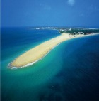 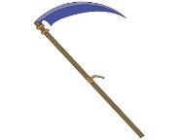

№14
1. Прочитай слоги:
Д ____ РА Д ____ РО Д ____ РУ Д ____ РЫ
Т ____ РА Т ____ РО Т ____ РУ Т ____ РЫ
2. Расшифруй и прочитай слова:
МЕ ДРО
ДРУ ТРОС
ВЕ ЖБА
МА ТРО
3. Поиграем со словом ведро.
У КАТИ НЕТ … (ведра).
У КАТИ НОВОЕ … (ведро).
КАТЯ ПОДОШЛА К … (ведру).
КАТЯ СТАЛА ЗА … (ведром).

№15
- Игра с мячом.
Ра-ра-ра начинается игра, я прошу со слогом РА мне помочь назвать слова: Ве .., Ю .., Ла .., И .., Ки .., Ню .. .
Как назвать одним словом слова ,которые у вас получились?
- Назови ласково:
Вера- Верочка, Юра-Юрочка, Лара-Ларочка, Ира- Ирочка, Кира- Кирочка, Нюра- Нюрочка.
- Измени предложение: я скажу предложение о большой девочке, а у вас должно получиться предложение о маленькой девочке.
Вера несёт ведро.- Верочка несёт ведёрко.
Лара играет с мячом.- Ларочка играет с мячиком.
У Киры новый барабан.- У Кирочки новый барабанчик.

